Análise detalhada da máquina com mapp Cockpit da B&R
Ferramenta fácil de usar para implantação e diagnóstico
O mapp Cockpit da B&R é uma ferramenta avançada e fácil de usar para comissionar e solucionar problemas de máquinas. Baseado em tecnologia web padrão e na comunicação via OPC UA, está pronto para ser utilizado com o pressionar de um botão, sem programação adicional.
As informações são trocadas entre o mapp Cockpit e o projeto de automação por meio do protocolo de comunicação independente de fornecedor OPC UA, e exibido em uma interface do usuário baseada em web. Como resultado, a execução de diagnósticos com o mapp Cockpit em um sistema de automação B&R não é apenas extremamente flexível, mas também compatível com um padrão estabelecido.
Fácil integração em qualquer aplicação
Os eixos e grupos de eixos, por exemplo, podem ser controlados diretamente no painel do mapp Cockpit claramente organizado. Os comandos para os componentes - que estão disponíveis como blocos funcionais - são facilmente executados com o simples toque de um botão. A reação dos componentes pode ser observada em tempo real na janela de Monitoração, onde todos os valores relevantes são exibidos em forma gráfica. Portanto, você tem tudo o que precisa sem precisar instalar uma ferramenta extra.

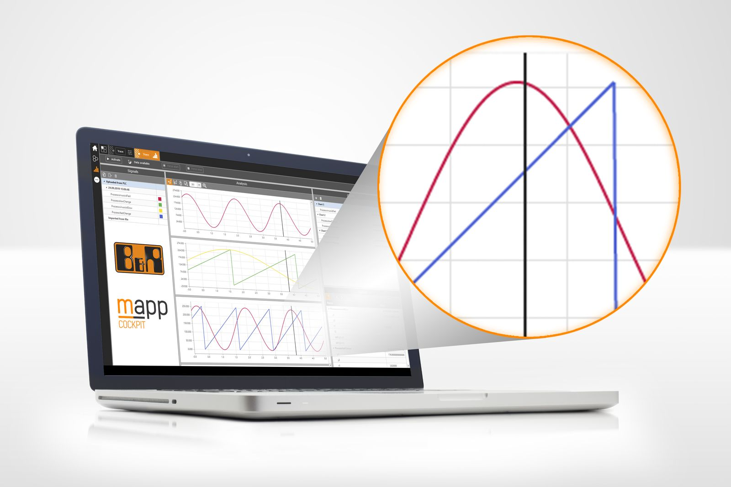
Como é baseado em tecnologias padrão, o mapp Cockpit da B&R é fácil de integrar em qualquer aplicação.

Sobre a B&R
A B&R é uma empresa de automação inovadora com sede na Áustria e escritórios em todo o mundo. Como líder global em automação industrial, a B&R combina tecnologia de ponta com engenharia avançada para fornecer aos clientes em praticamente todas as indústrias soluções completas para automação de máquinas e fábricas, controle de movimento, IHM e tecnologia de segurança integrada. Com padrões de comunicação de fieldbus industriais como POWERLINK e openSAFETY, bem como o poderoso ambiente de desenvolvimento de software do Automation Studio, a B&R está constantemente redefinindo o futuro da engenharia de automação. O espírito inovador que mantém a B&R na vanguarda da automação industrial é impulsionado pelo compromisso de simplificar processos e superar as expectativas dos clientes.
Para mais informações, visite www.br-automation.com

